1. 캐릭터의 좌, 우 , 윗 점프 구현

좌우 방향키 : 좌우 이동

윗 방향키 and 스페이스 바 : 점프 ( 1단점프로 계획 )

1. 캐릭터를 따라 움직이는 카메라 구현

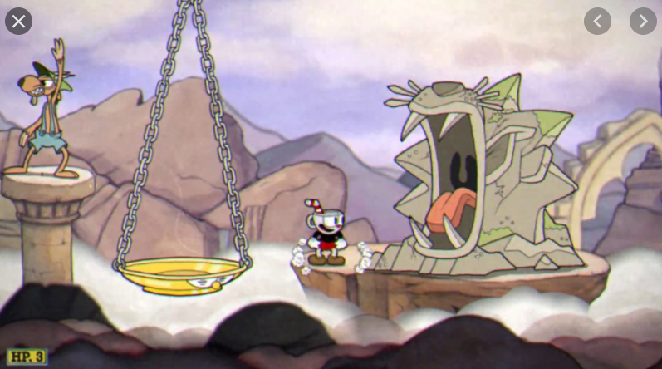

위 사진과 같이 캐릭터가 중간에 위치한 상태로 카메라가 따라다니도록 조정

1. 타일맵 or 프리팹 또는 스프라이트로 1지역인 튜토리얼 평야를 구현

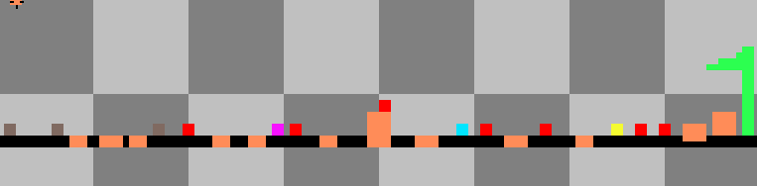

갈색 포인트 : 이동, 점프, 공격 키 가이드 이벤트 초록 포인트 : 이 지역의 마침 이벤트

붉은 포인트 : 적의 위치 보/ 파 /노 포인트 : 각 카직스, 세주,자르반 무기 획득 이벤트

검은 포인트 : 바닥 \* 플레이어는 제일 왼쪽에서 깨어나며 시작됨.

주황 포인트 : 바닥에 붙어있을땐 낭떠러지 포인트,

바닥위에 솟아 있는 것은 장애물(점프로 건너감 필요) 포인트임.

적, 애니메이션, 플레이어 hp, hp와 관련된 ui와 데스 이벤트, 메인화면, 스킬, 무기셋, 스킬 쿨타임, 적의 세부 스테이터스, 캐릭터의 세부 스테이터스 , 배경

스킬 창 필요없음